**HX132** *Scheda creata il 10 luglio 2024*

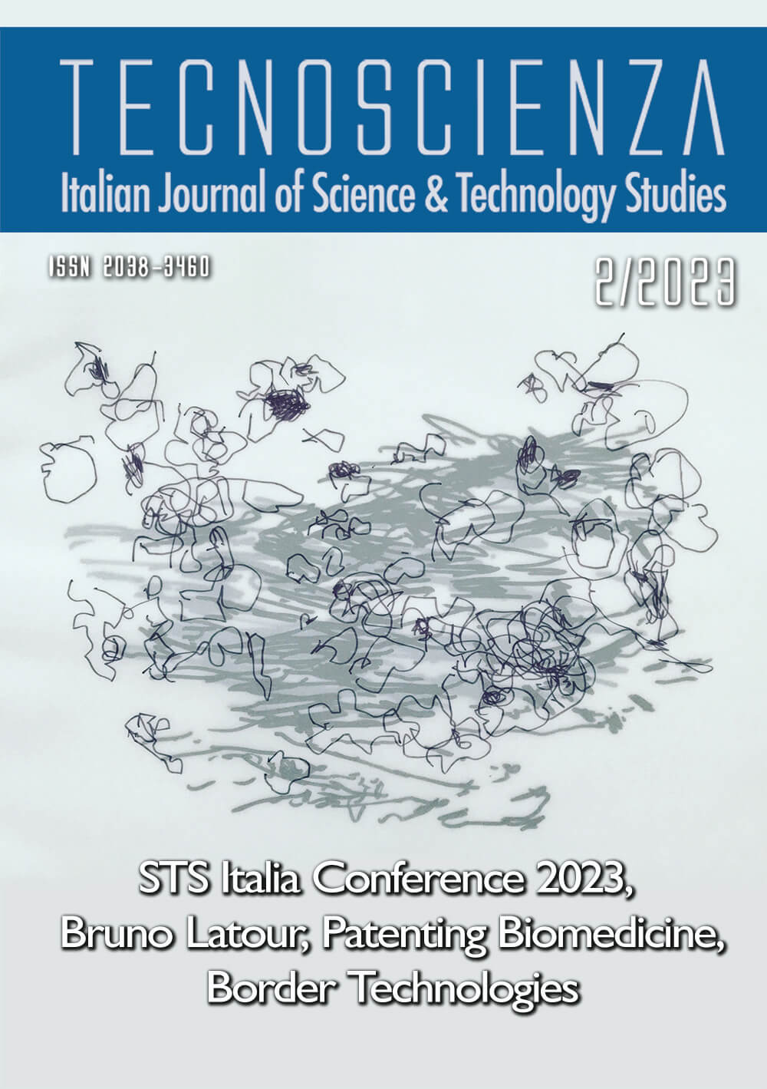

**Descrizione bibliografica**

*[**Tecnoscienza** : Italian journal of science & technology studies](https://www.doaj.org/toc/2038-3460) / Società italiana per lo studio sociale della scienza e della tecnologia. – Vol. 1, n. 1 (2010)- . – Milano : [STS Italia, The Italian society of science and technology studies](http://www.stsitalia.org/), 2010- . – Testi elettronici (File PDF). ((Semestrale. - ISSN 2038-3460 (online). - Disponibile online. - Da aprile 2022 edita dalle riviste AlmaDL e promossa dal Dipartimento di filosofia e studi sulla comunicazione dell'Università di Bologna, in collaborazione con STS Italia. - BVE0907777

Titolo acronimo: *T/S.

Soggetti: Scienze e società – Periodici; Tecnologia - Aspetti socio-culturali – Periodici

Classe: D306.4505

**Volumi disponibili in rete**: [2010-](https://tecnoscienza.unibo.it/issue/archive)

**Informazioni storico-bibliografiche**

**Focus e ambito**

Tecnoscienza (TS) è una rivista transdisciplinare e transnazionale di studi scientifici e tecnologici (STS), focalizzata sul nesso tra scienza, tecnologia e società. Dal 2010, la rivista offre un luogo di ritrovo per studiosi, decisori politici, professionisti e cittadini interessati a comprendere la natura dinamica e multilivello dei cambiamenti scientifici e tecnologici. La rivista viene pubblicata in inglese due volte l'anno, seguendo una politica di accesso aperto e peer review, senza imposte o commissioni. È gestito da un comitato editoriale con la supervisione di un comitato consultivo internazionale.

**Storia del giornale**

Tecnoscienza è stata fondata nel 2010 da STS Italia, Società Italiana di Studi Scientifici e Tecnologici, in qualità di editore. Da aprile 2022 Tecnoscienza è edita dalle riviste AlmaDL e promossa dal Dipartimento di Filosofia e Studi sulla Comunicazione dell'Università di Bologna, in collaborazione con STS Italia. <https://tecnoscienza.unibo.it/about>.